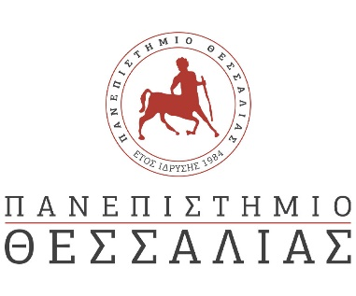
ΔΕΛΤΙΟ ΤΥΠΟΥ
Ομάδα Κένταυρος του Πανεπιστημίου Θεσσαλίας
Διαγωνισμοί 2022

Η αγωνιστική περίοδος έχει ξεκινήσει ολοκληρώνοντας τους 2 πρώτους διαγωνισμούς στους οποίους έλαβε μέρος. Ξεκινώντας τον πρώτο διαγωνισμό, της Ιταλίας, για την σεζόν του 2022, με την κατάκτηση της 2^{ης} θέσης στην κοστολόγηση, της 3^{ης} θέσης στην παρουσίαση του επιχειρηματικού πλάνου και της 4^{ης} θέσης στο μηχανολογικό σχεδιασμό του αυτοκινήτου. Συνεχίζοντας στην Τσεχία είχε εξίσου καλά αποτελέσματα όπως ενδεικτικά στο Autocross όπου κατέκτησε την 5η θέση. Στα στατικά αγωνίσματα η ομάδα Κένταυρος ανταποκρίθηκε το ίδιο δυναμικά κατακτώντας την 2^{η} θέση στην κοστολόγηση όπως έγινε και στην Ιταλία αλλά και την 4^{η} θέση στον μηχανολογικό σχεδιασμό του αυτοκινήτου, δείχνοντας πως η ομάδα έχει θέσει ψηλά τον πήχη για το στατικό μέρος των διαγωνισμών με τις συνεχείς διακρίσεις. Τέλος, κατέκτησε την 8^{η} θέση στην γενική κατάταξη του διαγωνισμού της Τσεχίας.

